九 州 简 报
（第一百九十三期）
锦帝九州药业党委 二0二0年二月
-----------------------------------------------
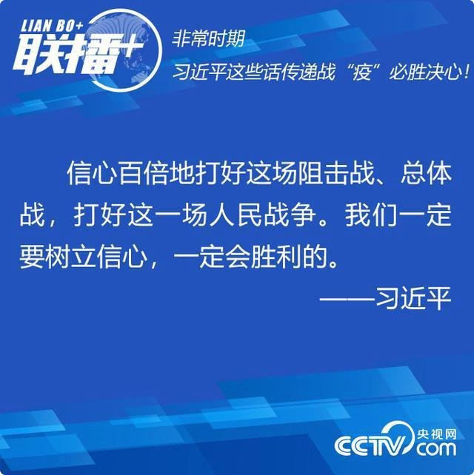


复工抗疫特刊3期-------------------------------------------

【复工抗疫工作动态】
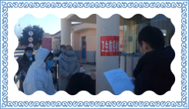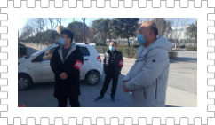
汤阴县领导一行莅临我公司调研检查防疫复工
2月16日汤阴县纪检委和白营镇领导到公司调研了解公司抗疫复工复产工作，公司综合办赵广周主任与保卫处李红彬认真进行了接待，并向调研检查组汇报了公司抗疫与复工复产进展情况。调研检查组对公司在特殊时期的抗疫复工复产工作中，精准施策、严密防控，两手抓、两不误各项举措给予了高度肯定，并勉励公司要在抗击疫情非常时期，对防疫工作要强化责任、主动担当，统筹谋划抗击疫情与复工复产工作，把防疫工作抓细抓严抓实，万众一心打赢抗疫阻击战，取得抗疫生产双胜利。

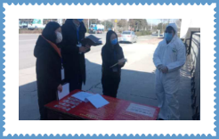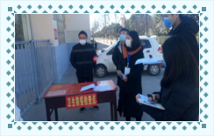
-----------------------------------------------
公司胡总深入针剂车间指导检查复工抗疫工作
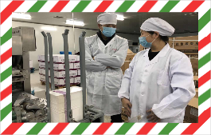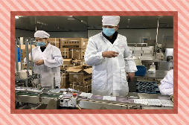

公司总经理胡久林深入针剂车间督导检查复工防疫，胡总在督导检查中，认真查看车间疫情防控、复工生产各项工作落实情况，指出当前疫情防控工作责任重于泰山，车间要坚持防疫生产两手抓、两不误，在复工复产岗位上为取得防疫生产双胜利做贡献。
-----------------------------------------------

复工抗疫群英谱针剂车间专辑
╭----------------------------------------------╮

众志成城抗疫 争分夺秒生产
针剂车间在接到复工复产通知的第一时间，就安排专人，按照公司复工复产抗疫的精准施策要求，每天对车间各条生产线全面进行消毒处理，为车间返岗复工做好准备。

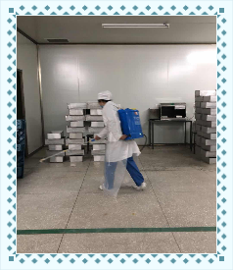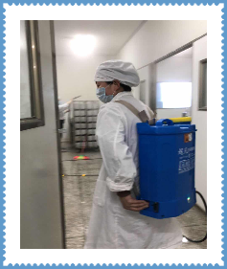

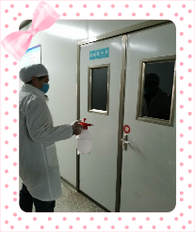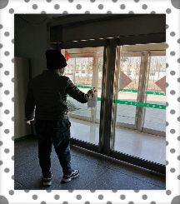
╰-----------------------------------------------╯
╭----------------------------------------------╮

【复工抗疫群英谱】车间主任：马安丽 2月15日车间正式吹响了复工集集号，车间在马安丽主任组织率领下，争分夺秒开始生产。

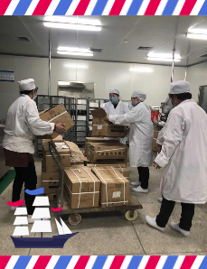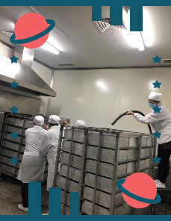
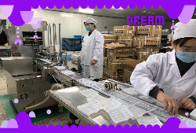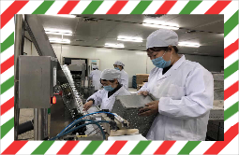
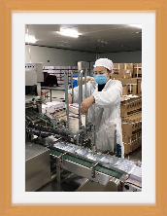
车间主任马安丽每天一大早第一个到车间，检查疫情消毒和安排生产，她表示：“当前是非常时期，要与时间赛跑，为战疫情多生产急需药品，党员、干部要冲锋在前，强化责任担当”！
【复工抗疫群英谱】带班长：司新叶
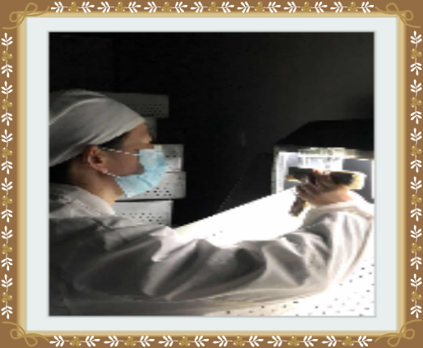
司新叶家住汤阴县白营镇西木佛村，爱人徐军红也是奋战在公司保卫防疫岗位第一线，夫妻两人都参加复工抗疫，困难可想而知，但接到复工通知说：“关键时期就是要舍小家、顾大家”，把两个孩子留给婆婆就奔赴生产第一线，每天两次的消毒工作主动担起，灯检、包装、搬运包材等那里需要哪里去，真正起到了表率作用。

【复工抗疫群英谱】苏丽娜
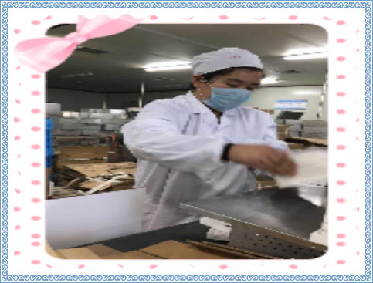
苏丽娜得知复工消息后就积极报名参加复工抗疫战斗，还得到家人的理解与坚定支持，她爱人经常打电话问寒问暖，让她安心坚守复工岗位。
【复工抗疫群英谱】王鑫复工抗疫感言：我们共同努力，坚定信心，坚守岗位，同舟共济，为打赢疫情防控做贡献。
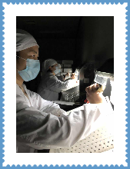
【复工抗疫群英谱】刁帅 复工抗疫感言：齐心协力，共渡难关，我们在行动！
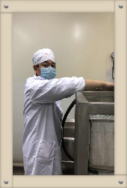
【复工抗疫群英谱】张秀娟 复工抗疫感言：战“疫情”，不恐慌，信科学，伙伴们加油！
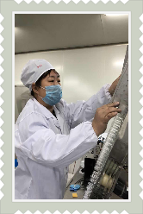

【复工抗疫群英谱】宋艳红 复工抗疫感言：制药针剂人在行动，为抗击疫情做贡献。
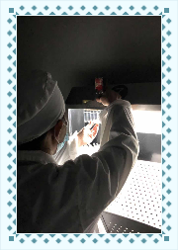
【复工抗疫群英谱】王秋英 复工抗疫感言：我们一起努力，打赢抗击疫情阻击战。
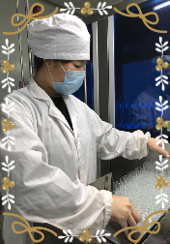

【复工抗疫群英谱】石玉芹 复工抗疫感言:努力加油！祖国加油！针剂车间加油！
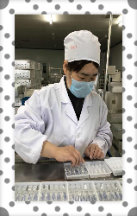
╰-----------------------------------------------╯
╭-----------------------------------------------╮
【复工抗疫文苑】

复工战“疫” 谁是英雄
提起什么叫英雄
我们并不陌生
战争年代的革命先烈
和平时期的改革先锋
鞠躬尽瘁的焦裕禄
助人为乐的雷锋
这些家喻户晓
为人民利益而英勇献身的人
都可以称之为英雄
那么，在这场没有硝烟的战“疫”中
什么样的人才配得上叫英雄
值得我们去敬仰和尊重
有人说：白衣天使是英雄
他们在瘟疫猖獗之时选择了逆行
解放军人民子弟兵是英雄
无论是地震、抗洪、非典
还是这次新冠疫情
哪一次没有他们的身影
听党指挥纪律严明能打胜仗用我必赢
还有战斗在交通路口的公安干警
和那些战斗在社区村头的党员群众
以上他们都是英雄
这里我想说
舍小家顾大局
勇赴复工第一线的员工也是英雄
面对疫情风险不退缩
复工战“疫”敢挺身
他们也是受人敬佩尊重的英雄
公司党办：李志平

防疫童谣
多吃水果和蔬菜，营养均衡要做到
按时睡觉多喝水，养好身体强免疫
搞好卫生勤洗手，没事不要往外走
做好防护和检测，发现不适快就医

==============================================================================

